20.7.2014
Eine Aktion der Zukunftswerkstatt Bruschied | Dr. Altmayer, Peter

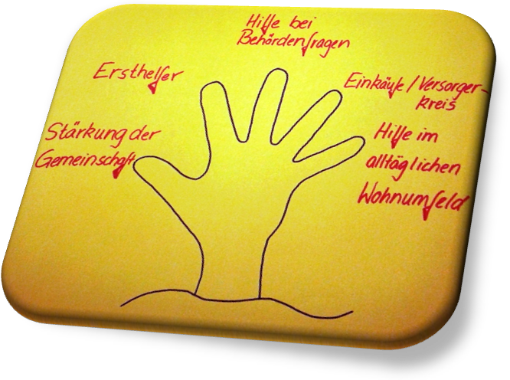
Miteinander Füreinander | Mit guten Vorhaben gestartet

Abbildungsverzeichnis

Abbildung 1: Logo "Miteinander -Füreinander" 3
Abbildung 2: Logo "Frei Zeit - leben und gestalten" 4
Abbildung 3: Logo "Unsere Wurzeln - unsere Zukunft" 4
Abbildung 4: Präsentation der Projekte 6

Inhalt
Abbildungsverzeichnis 2
1 Kaffee und Kuchen – ein gutes Vorhaben 3
1.1 Die Arbeiten vorab 3
1.1.1 Entwurf des Logos „Miteinander . Füreinander“ 3
1.1.2 Entwurf des Logos „Frei Zeit – leben und gestalten“ 4
1.1.3 Entwurf des Logos „Unsere Wurzeln – unsere Zukunft“ 4
1.1.4 Die Einladung 5
1.1.5 Der Flyer 5
1.2 Der Nachmittag des 20.07.2014 5
2 Ein kleines Resümee 7
Anhang 8

Kaffee und Kuchen – ein gutes Vorhaben

Es war der 20.7.2014. Ein sonniger Nachmittag zeichnete sich ab. Irgendwie lag eine Spannung in der Luft. Ich glaubte, sie fast greifen zu können.
Die Zukunftswerkstatt Bruschied hatte zu Kaffee und Kuchen ins Gemeindehaus eingeladen.
Den Organisatoren war ebenfalls eine innere Anspannung anzumerken. Und so gehen auch mir viele Fragen durch den Kopf. Wie wird es ablaufen? Wird die Initiative der Gruppe angenommen werden? Hat sich die Arbeit der Mitglieder gelohnt? Und Vieles mehr.

Die Arbeiten vorab
Doch langsam - von Anfang an und der Reihe nach. Im Frühjahr gab es erstmals ein Bürgerforum in Bruschied.
Es zeigte sich, dass viele hervorragende Ideen in den Köpfen schlummerten. Ideen, die für ein fruchtbares und in die Zukunft gerichtetes Zusammenleben in unserem Dorf von entscheidender Wichtigkeit sein könnten. …und so wurde die Zukunftswerkstatt geboren.
Es bildeten sich drei Gruppen, die ihre Arbeit dann auch an diesem Nachmittag vorstellen wollten. Wenn man so will, sollte es ein „Kennenlern-Nachmittag“ werden.
Bereits im Vorfeld hatte man sich mehrmals getroffen und grob den Ablauf festgelegt.
Die geplante Präsentation der Einzelprojekte musste ebenfalls vorbereitet werden.

Entwurf des Logos „Miteinander . Füreinander“
Yvonne und Peter trafen sich zu einem kreativen Vormittag bei Ingrid am 17.07.2014, um auf Plakaten die Projekte vorzustellen.
Dabei kamen sie überein, dass es durchaus sinnvoll sei, für die einzelnen Projektgruppen eine Art Logo zu entwerfen, das fortan genutzt werden könne.
Die volle Zustimmung von Ingrid, der Ansprechpartnerin der Projektgruppe 1, fand das Symbol einer Hand mit 5 Fingern. Passend zum Motto „Miteinander – Füreinander“ zeigen die fünf Finger die wesentlichen Vorhaben der Gruppe.

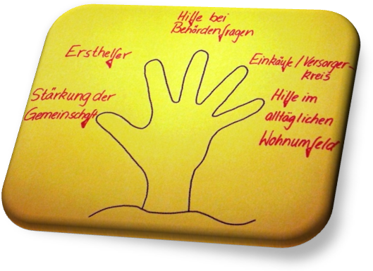
Abbildung 1: Logo "Miteinander -Füreinander"

Entwurf des Logos „Frei Zeit – leben und gestalten“
Yvonne, Ansprechpartnerin der Projektgruppe 2, hatte bereits einen „Fuß“ aufgezeichnet. Ein Symbol für „sich auf den Weg machen“, oder „fest auf den Füßen stehen“, die Dinge „angehen“.
Auch hier standen die wesentlichen Aufgaben der Gruppe mit auf dem Plakat.

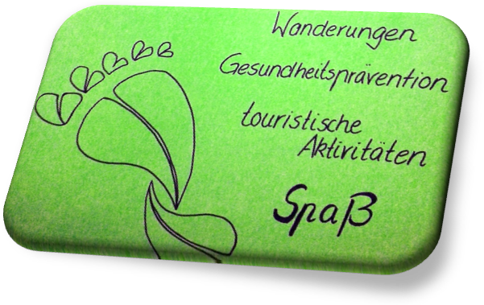
Abbildung 2: Logo "Frei Zeit - leben und gestalten"

Entwurf des Logos „Unsere Wurzeln – unsere Zukunft“
Ähnlich war es bei der dritten Projektgruppe „Unsere Wurzeln – unsere Zukunft“. Die Arbeit in dieser Gruppe zielt darauf ab, das Bewahrenswerte zu erhalten und gleichzeitig die Fortentwicklung nicht aus den Augen zu verlieren. Damit soll ebenso z.B. die Historie einerseits angesprochen werden, wie andererseits die Fortentwicklung - z.B. im Bereich des Internets - begleitet werden.
Das Logo hierfür könnte ein Baum sein – ein Baum dessen Wurzeln in der Erde fest und tief verankert sind, der aber gleichzeitig seine Äste und sein Blattwerk weiter ausbildet und weiter wächst.
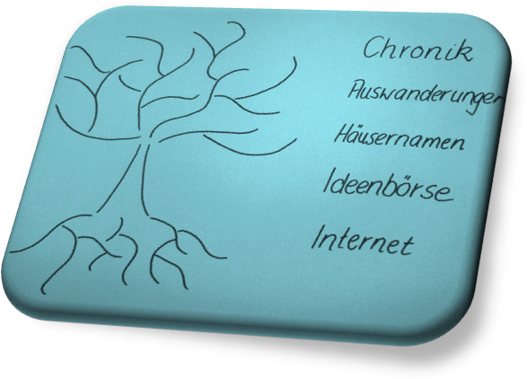
Abbildung 3: Logo "Unsere Wurzeln - unsere Zukunft"

Die Einladung
Conny FROST-FABIAN erklärte sich bereit, eine Einladung an die Bürger im Ort zu entwerfen.
Über ein kleines Rundschreiben wurde die Vorlage akzeptiert und konnte im Ort verteilt werden. Für alle Fälle waren einige Exemplare davon noch vorhanden, die ggf. an interessierte Mitbürgerinnen und Mitbürger noch ausgehändigt werden könnten.

Außerdem sollte auch ein kleiner Fragebogen Aufschluss darüber geben, wer ggf. mit welchen Fähigkeiten oder Unterstützungstätigkeiten bei der Zukunftswerkstatt mitarbeiten möchte.

Der Flyer
Es wurde ferner ein eigener Flyer hergestellt, der die Projektgruppe noch einmal in Zahl, Aufgaben und Ansprechpartnerinnen und Ansprechpartner benennt.
Der Flyer selbst zeigt dabei verschiedene Puzzle-Teile, die alle ineinander greifen können, was letztlich ein Gesamtbild ergäbe.
Bei Druck des Flyers hat die Verbandsgemeinde Kirn-Land maßgeblich unterstützt, so dass er rechtzeitig fertiggestellt werden konnte (Flyer: siehe Anhang).

Der Nachmittag des 20.07.2014
Monika KUNTZ und Katrin HAILER hatten im Vorfeld ausgemacht, dass sie den Innenraum im Gemeindehaus herrichten würden.
So waren eigens zwei lange Tischreihen vorab eingedeckt worden und auf einem großen Tisch in der Nähe der Theke konnten die Kuchen aufgestellt werden.
Der Geruch von Kaffee füllte langsam den Raum. Mehrere Bruschieder Frauen brachten ihre selbst gebackenen Kuchen.
Es war eine Auswahl fast wie in einer Konditorei – so kam es mir vor.
Ich wusste eigentlich nicht so recht, mit welchem Kuchen ich anfangen sollte. Es schien nahezu unmöglich von jeder Köstlichkeit etwas probieren zu können.
Also – die Qual der Wahl, wie es so schön heißt – und jede Menge „Hüftgold“!

Zwischenzeitlich hatten Bruschieder Bürger den Weg ins Gemeindehaus gefunden, obwohl zu dieser Jahreszeit fast in jeder Gemeinde im Umkreis Festlichkeiten stattfinden. So z.B. auch ein Fest der Verbandsgemeinde auf Schloss Wartenstein.
Die beiden Tischreihen waren fast gefüllt und es herrschte reger Gesprächsbedarf.

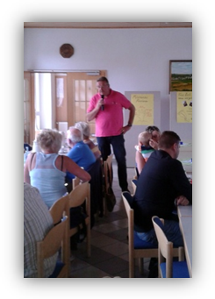
Ortsbürgermeister Thomas ENGBARTH hatte eine kleine Rede vorbereitet, in der er auf die heutige Aktion sowie ihren Sinn und Zweck einging.

Mit Dank an die Beteiligten der Zukunftswerkstatt schloss er seine einführenden Worte und übergab an Ingrid OTTENBREIT, die in ganz persönlichen und bewegenden Worten das Projekt „Miteinander – Füreinander“ beleuchtete.

Auch mir wird langsam klar, dass wir es hier mit einem Instrument des Gemeinschaftslebens in Bruschied zu tun haben, das über erhebliche - noch nicht geschöpfte Ressourcen - verfügt und gleichzeitig von entscheidender Bedeutung für das Leben jedes Einzelnen in der Gemeinde sein könnte.
So ist es zwangsläufig auch mit einer gewissen Herausforderung für die Mitglieder der Zukunftswerkstatt verbunden, dies zum Vorteil für die Gemeinde werden zu lassen.

Freie Zeit – leben und gestalten – also Projekt 2 - ist das zweite Standbein der thematisch orientierten Projektewerkstatt. Es hat ebenfalls eine demografische Komponente. Die Frage also, wie wir mit unserer Zeit gemeinsam sinnvoll umgehen und wie wir sie so nutzen, dass die Gemeinschaft der tragende Faktor ist. Hier hat Yvonne GEHRMANN in ihren Erläuterungen deutliche Eckpunkte beschrieben und ein Stück Lebensfreude wach werden lassen. Es macht einfach Spaß zusammen etwas zu unternehmen und dabei auch noch die eigene Gesundheit zu unterstützen. Erinnert sei nur an die rundum gelungene „Kräuterwanderung“.

Die dritte Säule der Zukunftswerkstatt bildet die Projektgruppe 3 mit dem Thema: Unsere Wurzeln – unsere Zukunft“. Peter ALTMAYER gibt Informationen zum Entstehen und zur Ausrichtung der Inhalte dieses Themenbereiches. Es wird kurz auf die bereits entstandene Internetseite der Gemeinde Bruschied hingewiesen und dargelegt, was inhaltlich in Zukunft ansteht. Dabei soll mit der Frage „Wo kommen wir her – wo geht es hin?“ eine Verbindung im wahrsten Sinne des Wortes aufgebaut werden. Gemeint ist die Historie der Menschen und des Ortes Bruschied ebenso, wie die Fortentwicklung– sei es technisch oder auch im Sinne der Ortsgemeinschaft. Hier kann – und wird!!! - das Internet in Zukunft eine mehr als tragende Rolle übernehmen. Darauf sollten wir vorbereitet sein, um Chancen besser nutzen zu können.

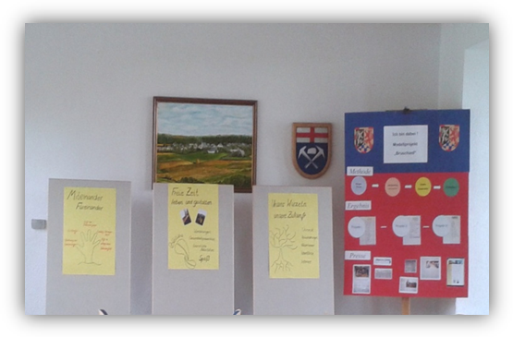
Zum besseren Verständnis und zur Präsentation waren im Saal mehrere Plakate zu den einzelnen Projektgruppen und Themen aufgestellt worden. Wer wollte, der konnte sich hier informieren.
Abbildung 4: Präsentation der Projekte

Außerdem stand noch ein Flyer zur Verfügung, der alles im Überblick zusammenfasste.

Auch der Bürgermeister der Verbandsgemeinde, Werner MÜLLER mit Ehefrau, ließ es sich nicht nehmen, uns einen Besuch abzustatten.
Er betonte in seiner Ansprache, wie wichtig es sei, dass es in den Gemeinden ein freiwilliges und ehrenamtliches Engagement gebe. Vieles lasse sich hier direkt und zielgerichtet zum Wohle der Gemeinde und ihrer Bürger umsetzen. Nicht zuletzt gewinne der Ort selbst dadurch auch an Attraktivität.

Im Anschluss blieb viel Raum für persönliche Gespräche, was reichlich genutzt wurde. Man erzählte sich viel und tauschte sich aus.

Das persönliche Gespräch ist doch durch Nichts zu ersetzen – so kommt es mir in den Sinn. …und schon gar nicht die persönlichen Geschichten, die man sich erzählt und über die wir herzlich und ausgiebig lachen konnten.

Als dann noch gesungen wurde, machte sich im Raum ein fühlbares besonderes Gemeinschaftserlebnis breit. Auf den Gesichtern spiegelte sich, wie viel Freude dies bereiten und wie sinnvoll und erfüllend es sein kann.
Und schon wieder ein Gedanke: „Das kann kein soziales Netzwerk bieten – wie immer es auch heißen mag!“

Ein kleines Resümee

Wenn ich ein Resümee ziehen sollte, dann sähe es in etwa so aus: am Ende des Nachmittags zeigte sich, dass es lohnenswert ist, auf diesem Weg weiter zu gehen. Zu allem gibt es immer einen ersten Schritt. Ich denke, wir haben es in der Hand weiter zu gehen.

Ich ertappe mich plötzlich bei einem Gedanken: vielleicht geht es nicht einfach darum, etwas zwanghaft wieder herstellen zu wollen, wie es früher einmal war. Das wäre wohl zu einseitig rückwärts orientiert!
Vielleicht sollten wir auch den Blick nach vorne richten und uns fragen: was ist uns unser Zusammenleben im Ort in Zukunft wert? Darin scheinen so viele Lösungen und Erklärungen zu liegen, so dass wir auch die zukünftigen Herausforderungen selbstbewusst angehen können.

Allein eine solche Erkenntnis ist es wert, dass dieser Nachmittag überhaupt ausgerichtet wurde.

Insofern habe ich Dank zu sagen. Danke an alle, die mitgewirkt haben, danke an alle, die dazu beigetragen haben, dass der Nachmittag so verbracht werden konnte.

Wenn dies „Schule“ macht, dann sind wir zweifellos auf dem richtigen Weg – davon bin ich überzeugt.

Dr. ALTMAYER, Peter

(Moderator Zukunftswerkstatt Bruschied)

Anhang

Einladung

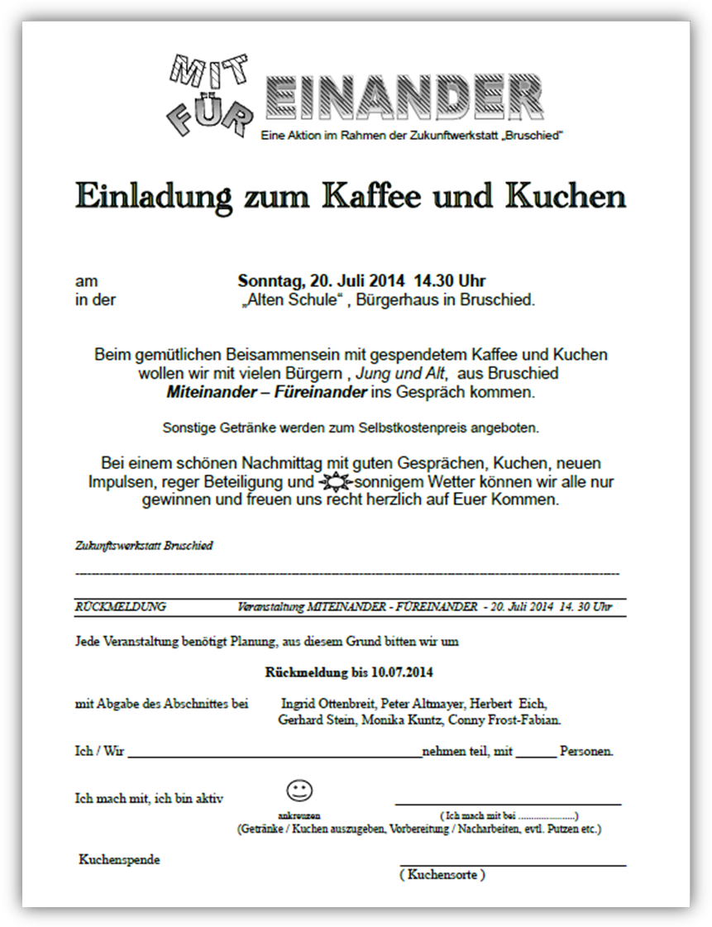

Gemeindehaus Bruschied: „Alte Schule“ genannt

